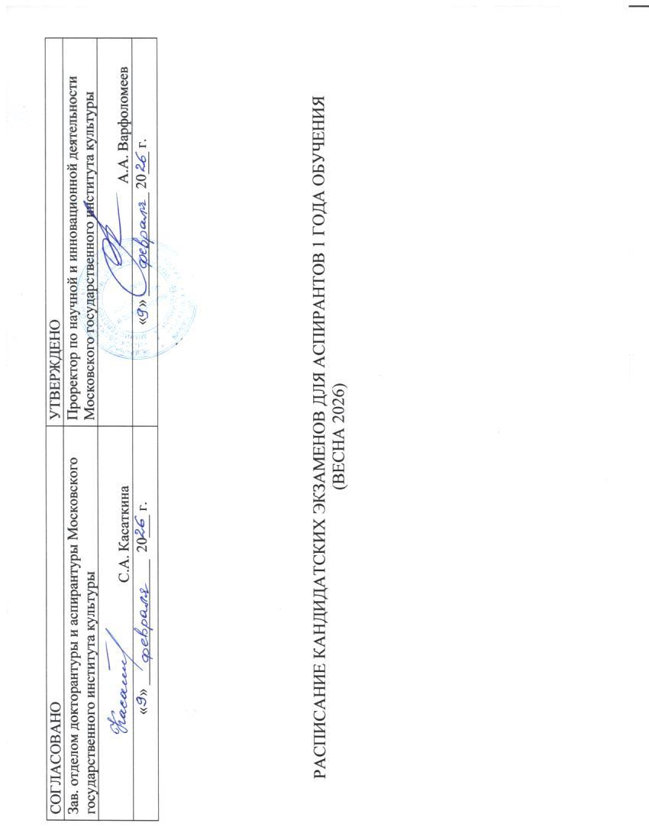
№  п/п | Наименование дисциплины | Консультации | Экзамен
№  п/п | Наименование дисциплины | Консультации | Дата, время и место проведения
№  п/п | Наименование дисциплины | Дата, время и место проведения
1 | 2 | 3 | 4
ИСТОРИЯ И ФИЛОСОФИЯ НАУКИ (ДЛЯ ГРАЖДАН РФ)
1. | История и философия науки  (педагогические науки)  5.8.1 «Общая педагогика, история педагогики и образования»  5.8.7 «Методология и технология профессионального образования»  5.8.2 «Теория и методика обучения и воспитания (по областям и уровням образования)»  5.10.4 «Библиотековедение, библиографоведение и книговедение» | 05 марта  17:00  Мареева Е.В.  (ОНЛАЙН) | 11 марта  12:00  2 корпус, ауд. 218  (ОЧНО)
2. | История и философия науки  (филологические науки)  5.9.9 «Медиакоммуникации и журналистика»  5.9.1 «Русская литература и литературы народов Российской Федерации»  История и философия науки  (технические науки)  2.3.8 «Информатика и информационные процессы» | 05 марта  17:00  Мареева Е.В.  (ОНЛАЙН) | 12 марта  12:00  2 корпус, ауд. 218  (ОЧНО)
3. | История и философия науки  (философские науки)  5.7.3 «Эстетика»  История и философия науки  (философские науки)  5.10.1 «Теория и история культуры, искусства»  История и философия науки  (искусствоведение)  5.10.1 «Теория и история культуры, искусства»  История и философия науки  (культурология)  5.10.1 «Теория и история культуры, искусства» | 05 марта  17:00  Мареева Е.В.  (ОНЛАЙН) | 13 марта  12:00  2 корпус, ауд. 218  (ОЧНО)
№  п/п | Наименование дисциплины | Консультации | Экзамен
№  п/п | Наименование дисциплины | Консультации | Дата, время и место проведения
№  п/п | Наименование дисциплины | Дата, время и место проведения
1 | 2 | 3 | 4
ИСТОРИЯ И ФИЛОСОФИЯ НАУКИ (ДЛЯ ГРАЖДАН ИНОСТРАННЫХ ГОСУДАРСТВ)
1. | История и философия науки  (технические науки)  2.3.8 «Информатика и информационные процессы»  История и философия науки  (педагогические науки)  5.8.2 «Теория и методика обучения и воспитания (по областям и уровням образования)»  История и философия науки  (культурология)  5.10.1 «Теория и история культуры, искусства»  История и философия науки (искусствоведение)  5.10.1 «Теория и история культуры, искусства» | 05 марта  17:00  Мареева Е.В.  (ОНЛАЙН) | 20 марта  12:00  2 корпус, ауд. 218  (ОЧНО/  ОНЛАЙН)

ИНОСТРАННЫЙ ЯЗЫК (АНГЛИЙСКИЙ)
1. | Иностранный язык (английский)  2.3.8 «Информатика и информационные процессы» | 21 марта  10:00  Михайлова М.В.  (ОНЛАЙН) | 23 марта  12:00  2 корп.,  ауд. 218  (ОЧНО)
2. | Иностранный язык (английский)  5.7.3 «Эстетика» | 21 марта  10:00  Михайлова М.В.  (ОНЛАЙН) | 23 марта  12:00  2 корп.,  ауд. 218  (ОЧНО)
3. | Иностранный язык (английский)  5.8.7 «Методология и технология профессионального образования» | 21 марта  10:00  Михайлова М.В.  (ОНЛАЙН) | 23 марта  12:00  2-ой корп.,  ауд. 218  (ОЧНО)
4. | Иностранный язык (английский)  5.8.1 «Общая педагогика, история педагогики и образования» | 21 марта  10:00  Михайлова М.В.  (ОНЛАЙН) | 24 марта  12:00  2-ой корп.,  ауд. 218  (ОЧНО)
5. | Иностранный язык (английский)  5.8.2 «Теория и методика обучения и воспитания (по областям и уровням образования)» | 21 марта  10:00  Михайлова М.В.  (ОНЛАЙН) | 24 марта  12:00  2-ой корп.,  ауд. 218  (ОЧНО)
6. | Иностранный язык (английский)  5.9.9 «Медиакоммуникации и журналистика» | 21 марта  10:00  Михайлова М.В.  (ОНЛАЙН) | 24 марта  12:00  2 корп.,  ауд. 218  (ОЧНО)
7. | Иностранный язык (английский)  5.9.1 «Русская литература и литературы народов Российской Федерации» | 21 марта  10:00  Михайлова М.В.  (ОНЛАЙН) | 24 марта  12:00  2 корп.,  ауд. 218  (ОЧНО)
8. | Иностранный язык (английский)  5.10.1 «Теория и история культуры, искусства» (философские науки) | 21 марта  10:00  Михайлова М.В.  (ОНЛАЙН) | 24 марта  12:00  2 корп.,  ауд. 218  (ОЧНО)
9. | Иностранный язык (английский)  5.10.1 «Теория и история культуры, искусства» (культурология) | 21 марта  10:00  Михайлова М.В.  (ОНЛАЙН) | 25 марта  12:00  2 корп.,  ауд. 218  (ОЧНО)
10. | Иностранный язык (английский)  5.10.1 «Теория и история культуры, искусства» (искусствоведение) | 21 марта  10:00  Михайлова М.В.  (ОНЛАЙН) | 25 марта  12:00  2 корп.,  ауд. 218  (ОЧНО)
11. | Иностранный язык (английский)  5.10.4 «Библиотековедение, библиографоведение и книговедение» | 21 марта  10:00  Михайлова М.В.  (ОНЛАЙН) | 25 марта  12:00  2 корп.,  ауд. 218  (ОЧНО)

ИНОСТРАННЫЙ ЯЗЫК (РУССКИЙ)
1. | Иностранный язык (русский)  2.3.8 «Информатика и информационные процессы» | 6 марта  13:40  Шеина М.К  2 корп.,  ауд. 218  (ОЧНО/  ОНЛАЙН) | 1 апреля 12:00  (ОЧНО/  ОНЛАЙН)
2. | Иностранный язык (русский)  5.8.1 «Общая педагогика, история педагогики и образования» | 6 марта  13:40  Шеина М.К  2 корп.,  ауд. 218  (ОЧНО/  ОНЛАЙН) | 1 апреля 12:00  (ОЧНО/  ОНЛАЙН)
4. | Иностранный язык (русский)  5.8.2 «Теория и методика обучения и воспитания (по областям и уровням образования)» | 6 марта  13:40  Шеина М.К  2 корп.,  ауд. 218  (ОЧНО/  ОНЛАЙН) | 1 апреля 12:00  (ОЧНО/  ОНЛАЙН)
5. | Иностранный язык (русский)  5.10.1 «Теория и история культуры, искусства» (искусствоведение) | 6 марта  13:40  Шеина М.К  2 корп.,  ауд. 218  (ОЧНО/  ОНЛАЙН) | 1 апреля  12:00  (ОЧНО/  ОНЛАЙН)

